3.2.2.2. Комбіноване використання енергії сонця
з іншими видами енергії

В останні роки у зв'язку з загостренням енергетичних проблем та свідомою необхідністю енергозбереження, у всьому світі все більше уваги приділяється використанню відновлюваної енергії, наприклад сонячної енергії, для отримання тепла та холоду. Значні можливості енергозабезпечення будівель відкриваються завдяки впровадженню сонячних колекторів для систем гарячого водопостачання, опалення та охолодження. За допомогою сонячної установки можна отримувати енергію буз шкідливого навантаження на навколишнє середовище. Правильно розрахована геліосистема може покрити 50-60% енергетичних затрат, які зазвичай витрачаються на гаряче водопостачання. Враховуючи, що в останні роки все більше уваги приділяється енергозберігаючим технологіям в будівництві, комбіновані системи з сонячними установками знаходять все більш широке використання як для гарячого водопостачання, так і в системах опалення. Кожні два тижні Сонце віддає Землі таку кількість енергії, яку споживають всі мешканці нашої планети протягом року. За рівнем інтенсивності сонячного випромінювання (радіації) на території України необхідно виділити чотири зони, які показані нижче на рисунку 3.3.
У першій та другій зонах знаходяться всі південні області України; більше половини території нашої країни знаходяться в третій зоні, четверта зона найменше придатна для використання сонячної енергії. Найбільша величина надходження сонячного проміння складає в першій зоні 11=1350 Квт-год/км² в рік, а найменша - в четвертій 14=1000 кВт-год/км². Для другої та третьої зон ці величини складають, відповідно, 12=1250 кВт-год/км2 та 13=1150 кВт-год/км² за рік. В цілому територія України відноситься до зон з середньої інтенсивністю сонячної радіації. В реальних умовах величина густини прямої та дифузійної, сонячної радіації залежить від широти місцевості, прозорості атмосфери, характеристик земної поверхні, а також від часу доби та пори року. По цій причині величина річного потрапляння сонячної радіації на 1м² з поверхні землі суттєво варіюється для різних регіонів України та має статичний характер розподілу. Зокрема, територія Арабатської Стрілки відноситься першої зони, що обумовлює можливості використання відновлювального джерела енергетики.
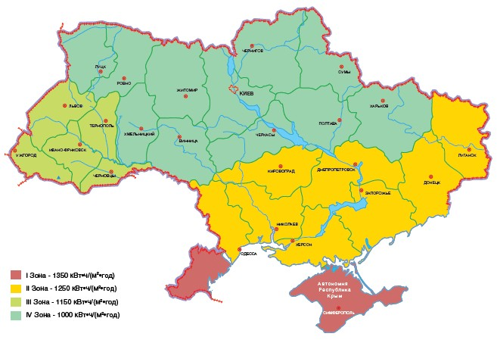

Рис.3.3 - Потенціал сонячної енергії України

Серед першочергових технологічних рішень реалізації проекту «InterMedicalEcoCity» головне місце займає впровадження систем теплопостачання із застосуванням відновних джерел енергії. З метою ефективного використання встановленого обладнання і збільшення обсягів економії паливно-енергетичних ресурсів, розробка та впровадження сонячно-електричних акумуляційних систем теплопостачання є дуже актуальною для даного проекту.
Відомо багато різних варіантів організації впровадження сонячно-електричного теплопостачання. Один з них - використання електроенергії не в пікові години, а також використання пільгової оплати в тарифах (яка для Києва виглядає так: «пікова» зона - 0,65 грн за 1 кВт, «напівпікова» зона - 0,372 грн, «нічна» зона - 0,09 грн.). Така схема дозволяє знизити вартість експлуатації системи для конкретного споживача.
Комбіноване використання енергії сонця з іншими видами енергії підвищує ефективність системи. Відмінність сонячно-електричної системи акумуляційного теплопостачання полягає в складанні ефективності використання трьох взаємопов'язаних джерел теплопостачання: геліосистема, електрокотел і тепловий насос.
Впровадження на території реалізації проекту «InterMedicalEcoCity» систем цілорічного децентралізованого комбінованого сонячно-електричного електро-акумуляціонного теплопостачання будівель і споруд дозволить вирішити такі завдання:
- Використання електричної енергії в нічний час;
- Поліпшення роботи енергосистеми в нічний період;
- Покриття 20-50% дефіциту палива за рахунок впровадження відновних джерел енергії (теплові насоси і сонячні колектори);
- Впровадження високоефективних автономних джерел теплопостачання забезпечить скорочення споживання палива на 30-40%, а скорочення капітальних витрат на відновлення теплопостачання об'єкта більше ніж у 2 рази (відпадає потреба у відновленні теплових мереж).
Реалізація даного технологічного рішення має позитивний вплив на навколишнє середовище завдяки зменшенню викидів шкідливих речовин в атмосферу, внаслідок скорочення споживання теплової енергії від централізованого теплопостачання і відповідного зниження використання палива, а головне - впровадженням поновлюваних джерел енергії. Особливістю даної технології є комбінування двох джерел електроакумуляційного теплопостачання - це тепловий насос і електрокотел.
Комбінована система сонячно-електричного акумуляційного теплопостачання (КСАС) показана на рис. 3.4.
Для енергопостачання «Міста майбутнього» «InterMedicalEcoCity» пропонується встановити комбіновані сонячно-електричні системи теплопостачання (КСЕСТ). Комбіноване використання енергії сонця з іншими видами енергії підвищує ефективність системи. Впровадження КСЕСТ дозволить цілорічно і цілодобово забезпечувати споживачів необхідною енергією. Перевага запропонованої системи полягає в складанні ефективності використання трьох взаємопов'язаних джерел теплопостачання: геліосистема, електрокотел і тепловий насос. На даху встановлюється сонячний колектор (геліосистема), в облаштованому в будівлі теплопункті встановлюються електрокотел, тепловий насос і комбінований бак-аккумулятор. Комбінована система сонячно-електричного теплопостачання (КСЕСТ) функціонує в автоматичному режимі і після налагодження не вимагає втручання в її роботу.
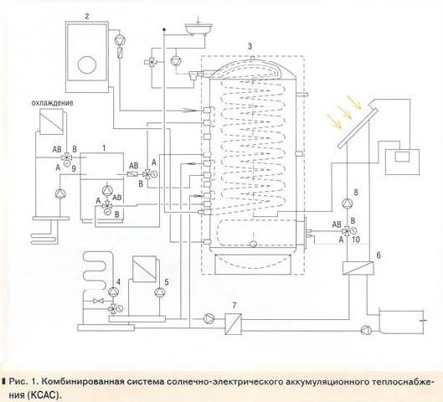
Рис. 3.4. – Комбінована система сонячно-електричного акумулятивного теплопостачання
Технологічна схема та підбір обладнання виконується на подальших стадіях проектування з урахуванням технічних характеристик, кліматичних даних, орієнтації будівель і відповідно орієнтації встановлених сонячних колекторів, сезонність використання колекторів, системи автоматизації, яка контролює параметри і забезпечує комфортні умови, при цьому оптимізуючи експлуатаційні витрати.
Розподіл електроенергії між споживачами перспективної забудови передбачається через споруджені закриті трансформаторні підстанції, підключення яких здійснюється кабельними лініями електропередачі від існуючих та перспективних підстанцій.
Орієнтовна вартість заходів з енергопостачання становить 1 млрд. грн., в тому числі вартість комбінованих сонячно-електричних систем теплопостачання (КСЕСТ) становитиме 900 млн. грн.., будівництво об’єктів електропостачання – 100 млн. грн.
Таблиця 3. 1 - Орієнтовна вартість заходів
№ з/п | Робота (найменування) | Строк виконання (орієнтовний) | Вартість виконання (орієнтовна), млн. грн. | Порядок виконання
1 | Спорудження КСЕСТ в оздоровчій зоні (І) | 6 місяців – 1 рік | 161,8 | На етапі завершення будівництва кожного окремого оздоровчого комплексу
2 | Спорудження КСЕСТ в оздоровчо-рекреаційній зоні (ІІ) | 6 місяців – 1 рік | 689,0 | На етапі завершення будівництва кожного окремого рекреаційно-оздоровчого комплексу
3 | Спорудження КСЕСТ в парково-громадській зоні (ІІІ) | 6 місяців – 1 рік | 49,2 | На етапі завершення будівництва кожного окремого громадського закладу
4 | Будівництво об’єктів електроенергетики | 2 роки | 100,0 | Одночасно з будівництвом оздоровчо-рекреаційних та громадських закладів

